**ADMINISTRASI INFRASTRUKTUR JARINGAN**

**KEGIATAN BELAJAR 12**

**TUGAS ROUTING DYNAMIC (BGP)**



Nama: Dewa Prasta Maha Gangga

Absen: 30

Kelas: XI TKJ 2

**SMK Negeri 1 Denpasar**

**Teknik Komputer dan Informatika**

**Teknik Komputer dan Jaringan**

**Februari 2019**

**SKEMA (TOPOLOGI):**

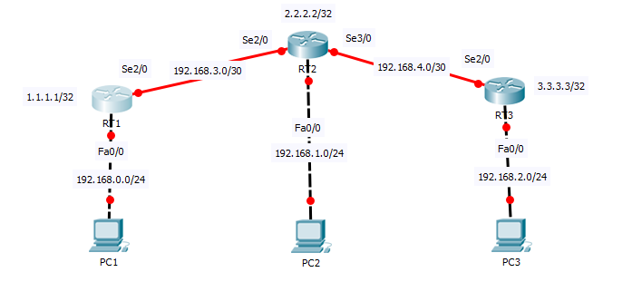

**Pengertian BGP**

BGP adalah sebuah protokol routing untuk pertukaran informasi antar autonomous system. autonomous system merupakan sebuah jaringan atau kelompok jaringan berada pada satu administrasi jaringan.

BGP digunakan untuk pertukaran informasi routing untuk Internet dan merupakan protokol yang digunakan antar penyedia layanan Internet (ISP). Jaringan pelanggan, seperti perguruan tinggi dan perusahaan, biasanya menggunakan sebuah Interior Gateway Protocol (IGP) seperti RIP atau OSPF untuk pertukaran informasi routing dalam jaringan mereka. Pelanggan terhubung ke ISP, dan ISP menggunakan BGP untuk bertukar pelanggan dan ISP rute.

Ketika BGP digunakan antara sistem otonom (AS), protokol ini disebut sebagai BGP Eksternal (EBGP). Jika penyedia layanan menggunakan BGP untuk bertukar rute dalam suatu AS, maka protokol disebut sebagai Interior BGP (IBGP).

1. **Buatlah Topologi jaringan seperti diatas, diaman untuk menghubungkan antar router kita gunakan kabel Serial DCE (agar bisa mengatur clockrate nantinya).**
2. **Aturlah IP pada setiap interfaces router, termasuk int loopback (pengertian di modul latihan 11, routing OSPF).**
3. **R1**

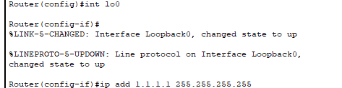





1. **R2**

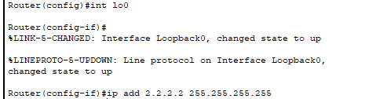







1. **R3**

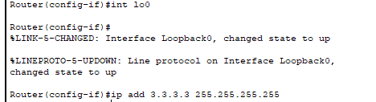





1. **Aturlah IP pada setiap PC**
2. **PC1**

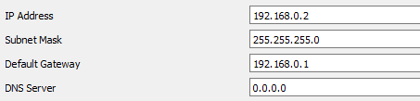

1. **PC2**

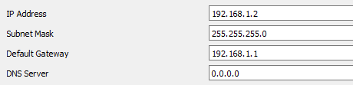

1. **PC3**

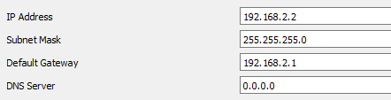

1. **Mengatur Routing BGP pada setiap router**

Untuk melakukan routing menggunakan protocol BGP ada beberapa yang harus kita ketahui:

1. **Autonomous System**

Autonomous system (AS) adalah suatu nomor yang menunjuk kepada sekumpulan wilayah jaringan, dalam hal ini wilayah jaringan tersebut diatur oleh suatu Lembaga yang sama. Dimana hal ini bertujuan untuk mengatasi kemampuan router yang terbatas dalam halnya CPU maupun memory jika berada dalam jaringan yang sangat luas seperti internet.

1. **Clock Rate**

pada konfigurasi serial sedikit berbeda dengan fastethernet, yaitu clock rate  
"apa itu clock rate?" Clock rate adalah kemampuan putaran yang terjadi dalam satu detik dan dihitung dalam satuan Hz, atau kemampuan untuk mengirimkan sinyal listrik dalam satu detik.  
  
"kenapa hanya salah satu dari 2 interface yang menghubungkan 2 router yang di konfigurasi clock rate?"  
ada 2 istilah pada networking, yaitu DCE dan DTE  
DCE : Data Communications Equipment  
DTE : Data Terminal Equipment

DCE berfungsi untuk memberikan jalur untuk komunikasi sedangkan DTE adalah device/perangkat yang menjadi akhir dari komunikasi tersebut maka dari itu interface yang ada icon jam kecil bekerja sebagai DCE.

Untuk mengatur Clock rate lakukan langkah seperti berikut:



* Konfigurasi pada RT1 seperti gambar diatas (antara RT1 dan RT2)



* Konfigurasi pada RT1 seperti gambar diatas (antara RT2 dan RT3)

Untuk konfigurasinya **Routing** sebagai berikut.

1. **RT1**



* Pada menu config ketikan “router bgp [AS]” disini saya mengguanakan autonomous system 100 (sesuai topologi), langkah ini bertujuan untuk mengaktifkan protocol routing OSPF.
* Untuk mendaftarkan ip address tetangga yang terhubung langsung gunakan perintah dengan format “neighbor [ip gateway tetangga] remote-as [AS tetangga]
* contohnya seperti “neighbor 192.168.3.2 remote as 200”.
* Terakhir masukan semua network interfaces yang terhubung langsung dengan router dengan format “network [network] mask [subnet mask].
* Contohnya seperti “network 192.168.3.0 mask 255.255.255.252”

1. **RT2**

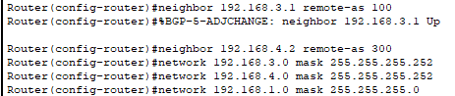

* saat RT2 saya aktifkan protocol routing bgp dan menambahkan ip neighbor RT1, terlihat antar router sudah saling menyesuaikan. (kotak merah)

1. **RT3**

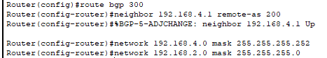

1. **Menyimpan konfigurasi**

Untuk menyimpan konfigurasi, pada priviledge mode, ketikan “write” pada setiap router.

Contoh untuk RT1



Lakukan juga untuk RT2 dan RT3.

1. **Melihat tabel routing**

Untuk mellihat ini kita hanya perlu mengetikan “#show ip route” pada privilege mode.

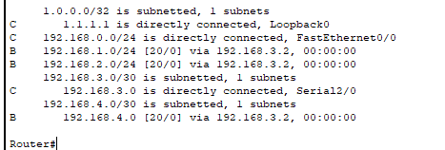

* Gambar diatas merupakan contoh tabel routing dari RT1.
* Kode “C” artinya interfaces yang terhubung langsung dengan router
* Kode “B” artinya interfaces yang didapat dari hasil pertukaran tabel routing antar router dengan protocol routing BGP.

1. **Test Ping**

Disini saya akan test ping dari:

PC1 ke PC2

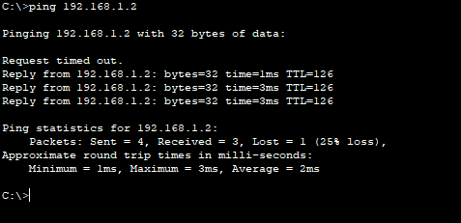

PC1 ke PC3

